**Ejercicio 20)**

Calcular las impedancias secuenciales vistas entre P y el neutro, a nivel 150kV.



T1) 31.5/150kV; 30 MVA; 8%

T2) 150/10kV; 30 MVA; 10%

X) Bobina de Petersen; 6 Ω

Z) 3.2 + 2.4j () (suponemos conectada en estrella y aterrada)

G) Generador de impedancia despreciable

1. Cuadripolo en π equivalente:



**Resultado:**





Nos piden calcular las impedancias secuenciales entre P y neutro (tierra) a nivel de 150kV, entonces paso todas las impedancias en el nivel de 150kV.

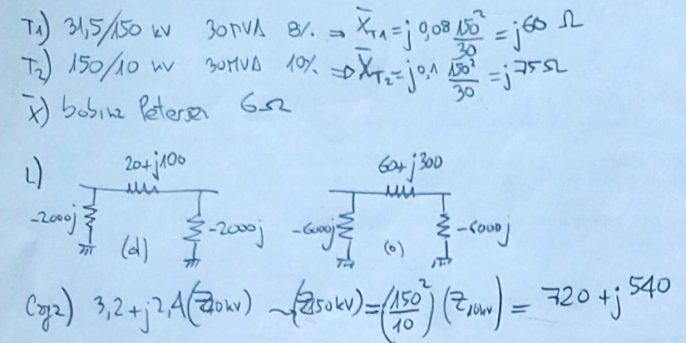



Impedancia de secuencia directa.

Como no hay máquinas rotantes Zs=Za

Anulo fuentes

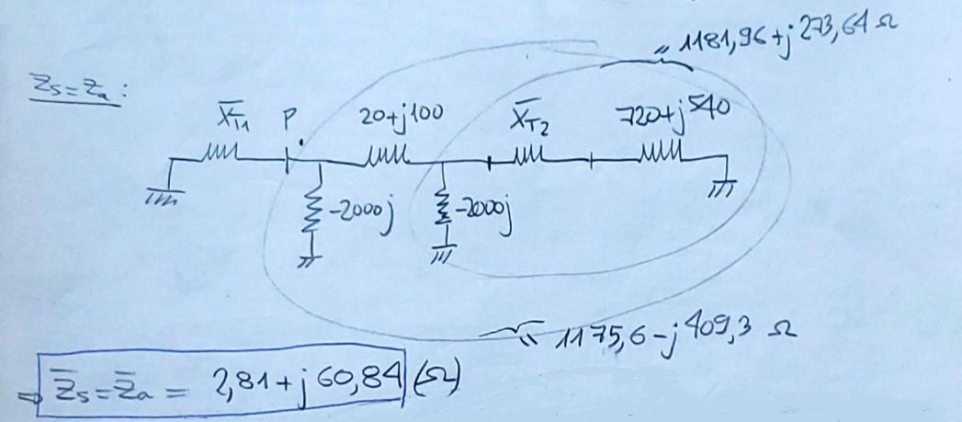



Impedancia de secuencia cero.

